2016高考冲刺理科数学试题一（天一联考）
第Ⅰ卷（选择题）
一、选择题（本大题共12个小题，每小题5分，共60分，在每小题给出的四个选项中，只有一项是符合题目要求的）
1、复数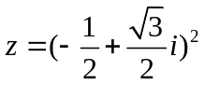的共轭复数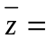
A．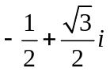 B．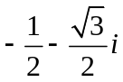 C．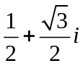 D．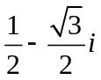
2、已知集合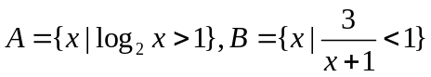，则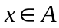是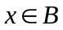的
A．充分不必要条件 B．必要不充分条件 C．充要条件 D．既不充分也不必要条件
3、命题：若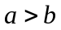，则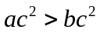；命题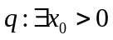，使得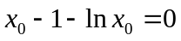，则下列命题为真命题的是
A．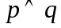 B．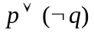 C．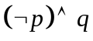 D．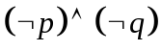
4、已知曲线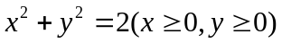和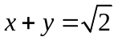围成的封闭图形为，则图形绕轴旋转一周后所形成的几何体的表面积为
A．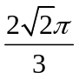 B．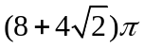 C．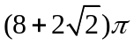 D．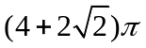
5、甲、乙、丙、丁四人结伴到A、B两个商场购物，已知甲乙每人最多购买两件衣服，丙丁每人最多购买一件，若他们共购买了两件衣服，其中一件在A商场买的，一件在B商场买的，则不同的购买方式有
A．16种 B．14种 C．12种 D．10种
6、已知抛物线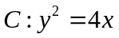的交点为，直线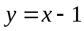与相交于两点，与双曲线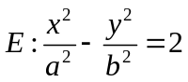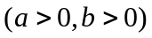的渐近线相交于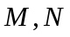两点，若线段与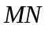的中点相同，则双曲线离心率为
A．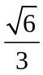 B． C．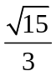 D．
7、已知O为坐标原点，B、D分别是单位圆与轴正半轴，轴正半轴的交点，点P为单位圆劣弧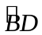上一点，若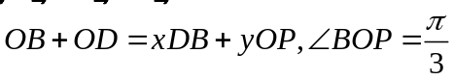，则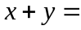
A．1 B． C．2 D．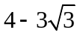
8、将函数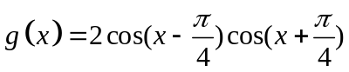的图象上各点的横坐标伸长为原来的2倍（纵坐标不变）后得到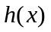的图象，设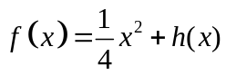，则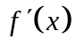的图象大致为
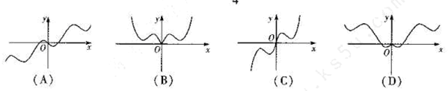
9、执行如图所示的程序框图，若输出的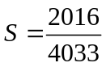，则判断框内应填入
A．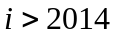 B． C．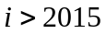 D．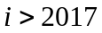
10、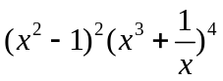的展开式中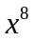的系数为
A．24 B．20 C．12 D．10
11、一个几何体的三视图如图，则该几何体的体积为
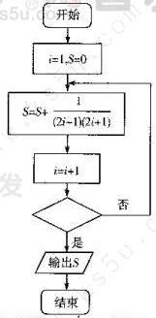 (第9小题)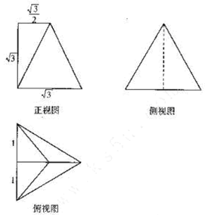(第11小题)
A． B．1 C． D．2
12、设函数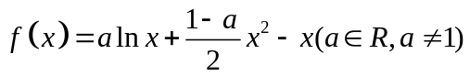，若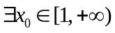，使得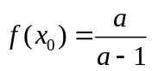，则的取值范围是
A．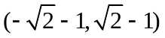 B．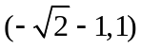
C．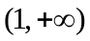 D．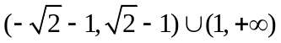
第Ⅱ卷（非选择题）
二、填空题：本大题共4小题，每小题5分，共20分，把答案填在答题卷的横线上..
13、已知函数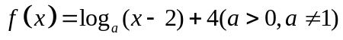，其图象过定点P，角的始边与轴的正半轴重合，顶点与坐标原点重合，终边过点P，则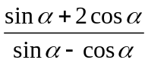
14、已知圆C的圆心在直线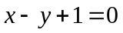与轴的交点，且圆C与圆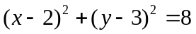相外切，若过点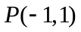的直线与圆C交于A、B两点，当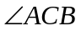最小时，直线的方程为
15、已知实数满足条件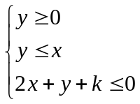（为常数），若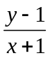的取值范围为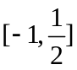，则实数
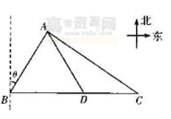
16、如图，某流动海洋观测船开始位于灯塔B的北偏东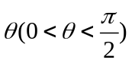方向，且满足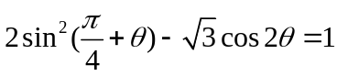，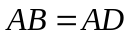，在接到上级命令后，该观测船从A点位置沿AD方向在D点补充物资后沿BD方向在C点投放浮标，使得C点与A点的距离为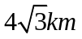，则该观测船形式的最远航程为 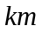

三、解答题：本大题共6小题，满分70分，解答应写出文字说明、证明过程或演算步骤
17、（本小题满分10分）
已知正项的数列的前n项和为，首项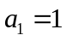，点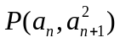在曲线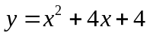上.
（1）求和；
（2）若数列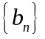满足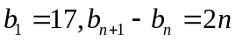，求使得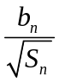最小的序号的值.

18、（本小题满分12分）
如图1，已知四边形ABFD为直角梯形，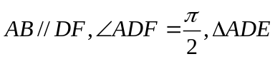为等边三角形，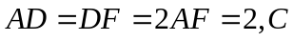为DF的质点，如图2，将平面AED、BCF分别沿AD、BC折起，使得平面AED平面ABCD，平面BCF平面ABCD，连接EF、DF，设G为AE上任意一点.
（1）证明：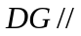平面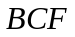；
（2）求平面DEF与平面BCF所成锐二面角的余弦值.
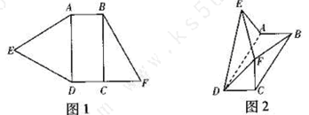
19、（本小题满分12分）
某班有30名同学参加数学竞赛，他们的成绩统计如下表所示，若此次竞赛成绩在80分及以上为优秀，低于80分为非优秀.
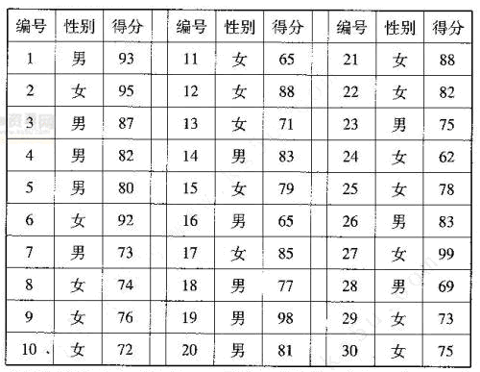
（1）请你根据上述数据完成下列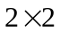的列联表，判断是否能在犯错误的概率不超过1%的前提下，认为数学竞赛成绩和性别有关.
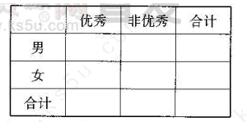
（2）从这些男生中任取3人，记成绩优秀的人数为X，求X的分布列及数学期望，
下面是临界值表供参考：
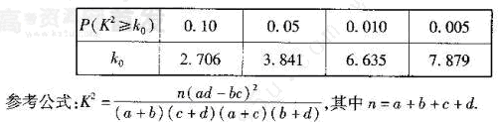

20、（本小题满分12分）
已知为坐标原点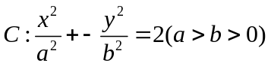的左右焦点分别为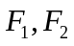，右顶点为A，上顶点为B，若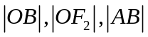成等比数列，椭圆C上的点到焦点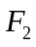的最短距离为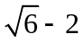.
（1）求椭圆C的标准方程；
（2）设T为直线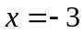上任意一点，过的子线交椭圆C于点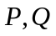，且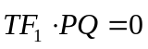，
求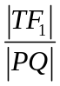的最小值.

21、（本小题满分12分）
已知函数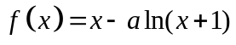
（1）试探究函数在上的极值；
（2）若对任意的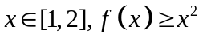恒成立，求实数的取值范围.
.

请考生在第（22）、（23）（24）三题中任选一题作答，如果多做，则按所做的第一题记分，作答时用2B铅笔在答题卡上把所选题目的题号涂黑，把答案填在答题卡上．
22、（本小题满分10分） 选修4-1 几何证明选讲
如图，过点P作圆的切线PC，切点为C，过点P的直线与圆交于点A、B，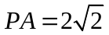.
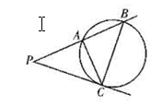
（1）若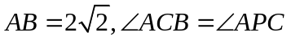，求的长；
（2）若圆的半径为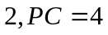，求圆心到直线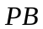的距离.

23、（本小题满分10分）选修4-4 坐标系与参数方程
以坐标原点为极点轴的正半轴为极轴建立极坐标系，已知曲线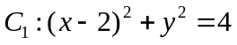，点A的极坐标为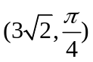，直线的极坐标方程为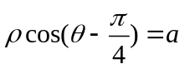，且点A在直线上.
（1）求曲线的极坐标方程和直线的直角坐标方程；
（2）设向左平移6个单位后得到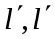与的交点为，求的极坐标方程及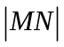的长.

24、（本小题满分10分）选修4-5 不等式选讲
已知函数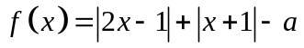的图象与轴有且仅有一个交点.
（1）求实数的值；
（2）若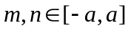，求证：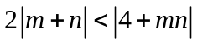.

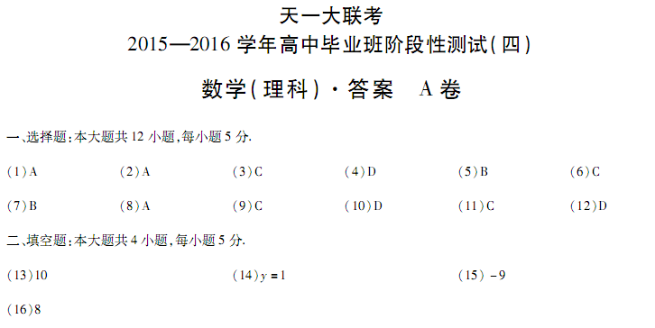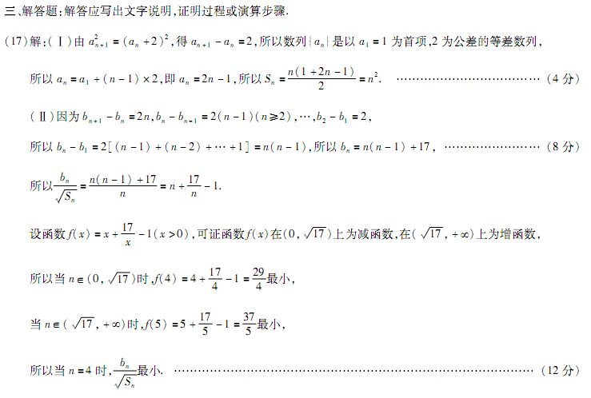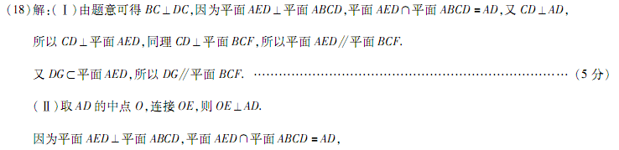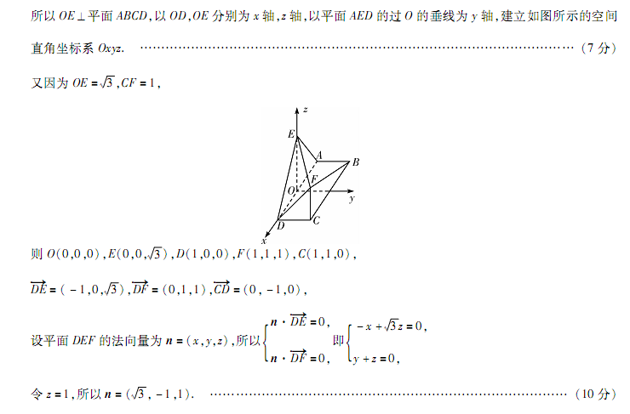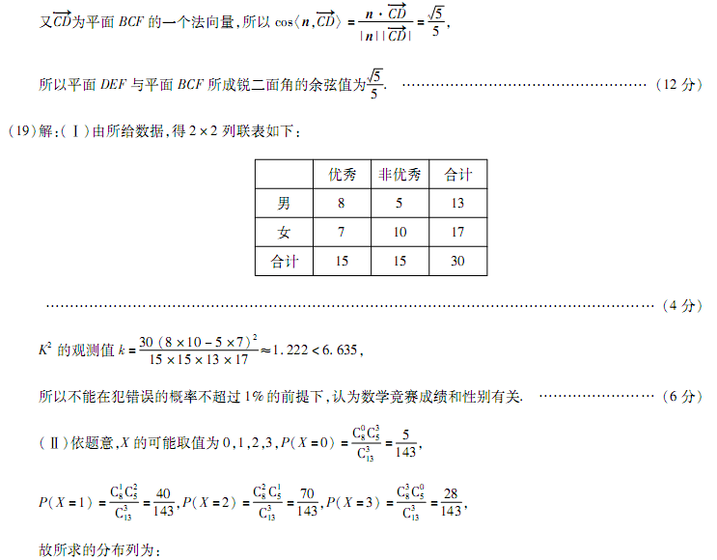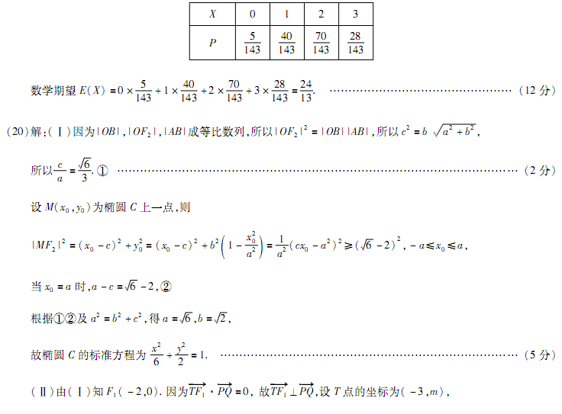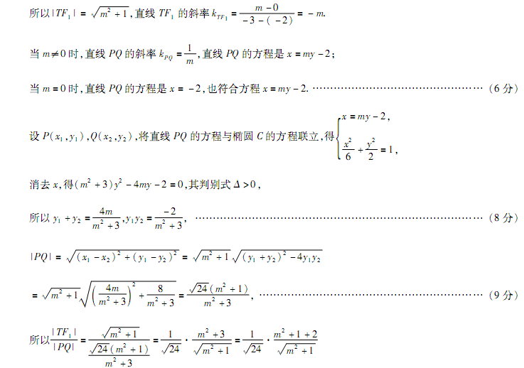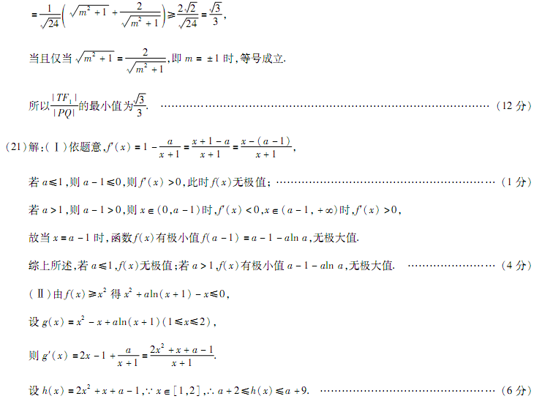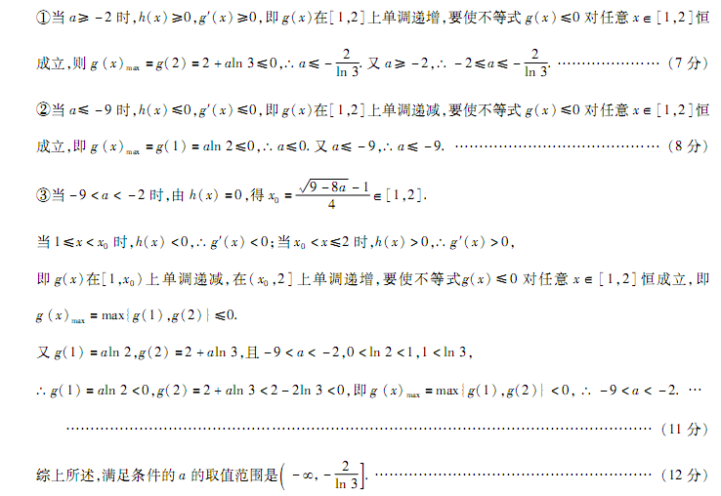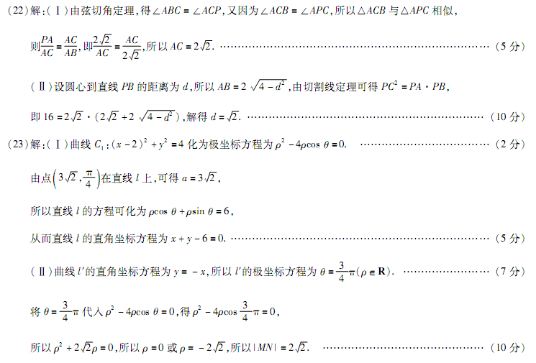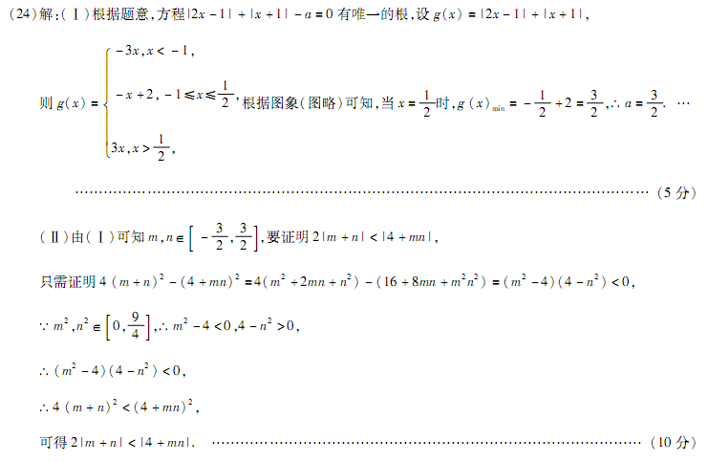
欢迎访问“高中试卷网”——http://sj.fjjy.org

